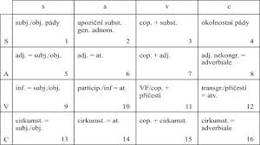
Příklady
= primární funkce slovního druhu
= sekundární funkce slovního druhu
 | s | a | v | c
S | S^{s} Karel čte  knihu | Sª kniha babičky  Cesta lesem | S^{v} Petr je učitelem. | S^{c} Odešel do školy
A | A^{s} Sytý nevěří hladovému. | Aª Malý Petr spí. | A^{v} Petr je malý. | A^{c}
V | V^{s} Pracovat neznamená řečnit. | Vª pracující muž, vůle pracovat | V^{s} Petr spí.  Kos byl chycen | V^{c} pracoval sedě na židli; vrátil se vyléčen
C | C^{s} doma neznamená venku | Cª místo nahoře | C^{v} je to zadarmo | C^{s} pracuje zadarmo  Příjemně teplý

